**RESUMO P1 – PENSAMENTO CRÍTICO**

* **Argumentos**

Lógica é a ciência que estuda princípios e métodos de inferência, tendo o objetivo principal de determinar em que condições certas coisas se seguem (são conseqüência), ou não, de outras.

O que é inferência? Raciocínio e processo de inferência são a mesma coisa: manipular a informação disponível e extrair conseqüências, obtendo nova(s) informação (ões). A questão da lógica é saber se a conclusão, a informação nova, é uma conseqüência da informação que sabemos e, para isso, é necessário haver um suporte para a conclusão atingida, o que é feito por meio de argumentos (se p, então q).

Um argumento pode ser definido como um **conjunto não-vazio e finito de sentenças (que devem ter relação uma com as outras), das quais uma é chamada premissa e outra de conclusão, e pretende-se que as premissas justifiquem, garantam ou dêem evidência à conclusão**, a qual pode ser uma premissa para outra conclusão, então ser premissa ou conclusão não é algo absoluto.

Mas o que são sentenças?

* **Sentenças, proposições e enunciados**

**1)** Sentenças: Sequência de símbolos de uma linguagem que **segue regras sintáticas** (gramaticais).

1.1 Sentenças interrogativas: Hoje faz sol?

1.2 Sentenças exclamativas: Hoje faz sol! Nem V nem F

1.3 Sentenças imperativas: Que hoje faça sol!

1.4 Sentenças declarativas (asserções)

1.4.1 Afirmativas

1.4.2 Negativas

1.4.3 Verdadeiras

1.4.4 Falsas

São distintas, mas podem ser usadas para expressar a mesma proposição.

1.4.5 Voz ativa

1.4.6 Voz passiva

**2)** Proposições: O sentido/significado de uma sentença declarativa.

**3)** Enunciado: Pronunciamento de uma sentença ou proposição.

Um argumento pode ser composto por sentenças declarativas, proposições ou enunciados, pois, se estamos procurando afirmar a conclusão com base nas premissas, esses 3 fatores devem ser possíveis de serem verdadeiros ou falsos. Porém, as sentenças declarativas podem expressar muitas coisas diferentes e, com isso, elas podem não estar inseridas num contexto específico ou podem ser verdadeiras e falsas ao mesmo tempo. Isso pode ser evitado se considerarmos o sentido da sentença, ou seja, sua proposição, que é a “coisa” que pode ser verdadeira ou falsa.

* **Validade e invalidade de argumentos dedutivos**

Para determinar se a inferência foi correta, devemos analisar os argumentos, mais especificamente sua forma, sua estrutura e é disso que se ocupa a lógica (lógica **FORMAL**). Para um argumento ser válido, a estrutura deve fazer com que a conclusão seja a conseqüência lógica das premissas, isto é, que todas as circunstâncias que tornam as premissas verdadeiras, façam o mesmo com a conclusão; se as premissas forem verdadeiras, não é possível que a conclusão seja falsa se a **FORMA** for válida. Premissas falsas que levam a conclusões falsas também são argumentos válidos.

- Forma inválida: Premissas verdadeiras e conclusão falsa.

Todo A é B

Todo C é A Válida

Todo C é B

EX 1) Todo catarinense (A) é brasileiro (B) - V

Todo florianopolitano (C) é catarinense (A) - V

Mesma forma, mas conteúdos verdadeiros e falsos.

Todo florianopolitano (C) é brasileiro (B) - V

EX 2) Todo paulista (A) é argentino (B) - F

Todo carioca (C) é paulista (A) - F

Todo carioca (C) é argentino (B) – F

Agora, um argumento dedutivo é correto se, além de válido, ele possuir TODAS as sentenças verdadeiras. Apenas assim a conclusão é **justificada**.

Formas válidas simples = Regras de inferência.

* **Argumentos dedutivos ou deduções**

- São não-ampliativos: o que é dito na conclusão já estava implícito nas premissas.

- Sua conclusão é necessária (quando válidos).

- Quando há a intenção de que a conclusão seja conseqüência lógica das premissas, mesmo que inválidos, são dedutivos. (sentido amplo de dedução).

- Validade é dedução (sentido restrito de dedução).

- Possuem ao menos uma premissa universal e uma afirmativa.

* **Argumentos indutivos ou induções**

- São ampliativos: a conclusão sempre diz algo a mais do que as premissas.

- Sua conclusão nunca é necessária, apenas provável. PROBABILIDADE.

- Suas premissas são particulares.

* **Uso e menção de expressões lingüísticas**

Uma expressão lingüística pode ser usada para falar sobre pessoas ou coisas, mas também pode ser dito algo a seu respeito (da expressão), mencionando-a.

‘Sócrates’ tem 8 letras (menção)

Sócrates foi grego. (uso)

O nome de Miau é ‘Miau’.

O nome de ‘Miau’ é “Miau”.

Em latim, o nome ‘William’ é “Guilherme” e, em alemão, é “’Wilhelm”’.

A expressão “Rosa” é o nome da palavra ‘Rosa’ que, por sua vez, é o nome de Rosa.

- Verificar se pode ser substituído por ‘a palavra tal’.

- Numeral é o nome de um número.

- Linguagem-objeto é aquela da qual se fala e metalinguagem é aquela com a qual se fala.

* **Silogismo categórico aristotélico**

Apenas proposições categóricas são capazes de fazer parte de um silogismo, as quais têm um quantificador, um sujeito, uma cópula (“ser” ou “não ser”) e predicado e são vistas como asserções sobre classes, afirmando ou negando que uma classe esteja contida em outra, total ou parcialmente.

**TODO** S é P (A)

4 tipos de proposições categóricas

**NENHUM** S é P (E) – Nenhum indica negatividade.

QUANTIFICADORES

**ALGUM** S é P (não afirma nem nega que todo S seja P) (I)

**ALGUM** S não é P **NEM TODO** S é P. (O)

NEGATIVA

AFIRMATIVA

PARTICULAR

UNIVERSAL

QUANTIDADE

QUALIDADE

QUANTIFICADORES

Observações:

1) “Algum S não é P” é equivalente a “nem todo S é P”.

2) “Algum” significa “ao menos um”.

3) Quando “algum” significa “apenas um”, dizemos que a proposição é singular.

4) “Nem todo” significa “ao menos um não é”. Não podemos inferir necessariamente que “algum é”.

5) Em uma proposição categórica negativa, tanto a cópula quando o predicado podem negados. Em geral, apenas um deles é.

EX 1) Algum S **não é** P

Algum S é **não-P.**

EX 2) Todo S é P (U.A.)

Todo S **não é** P (U.N) Todo S é **não-P** **Nenhum** S é P.

EX 3) **Nenhum** S é **não-P** Todo S é P.

6) As proposições categóricas podem ser representadas pelas letras A, E, I, O, U, que indicam, respectivamente, U.A., U.N., P.A. e P.N..

* **Inferência imediata**

Inferências imediatas ocorrem quando se extrai uma conclusão por meio de uma única premissa.

**1)** Conversão – **NÃO VALE PARA “O”**

a. Simples: **Permuta** entre seus termos S e P – **NÃO VALE P/ “A”**

Algum S é P Algum P é S

Nenhum S é P Nenhum P é S

b. Por limitação (acidente): **Permuta** entre S e P e **quantidade** – **VALE P/ “A”**

Todo S é P Algum P é S

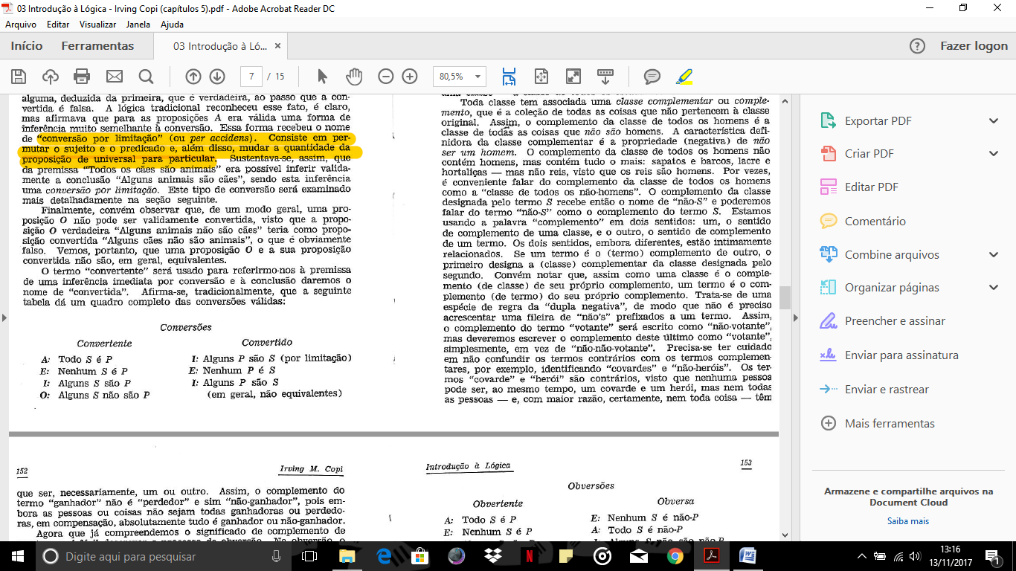

**2)** Obversão: Muda-se a **quantidade** e substitui-se o P pelo seu **complemento** (o complemento de ganhador não é perdedor, é não-ganhador).

Todo S é P Nenhum S é **não-P**

Nenhum S é P Todo S é **não-P**

Algum S é P Nem todo S é **não-P**

Nem todo S é P Algum S é **não-P** (ou Algum S não é P)

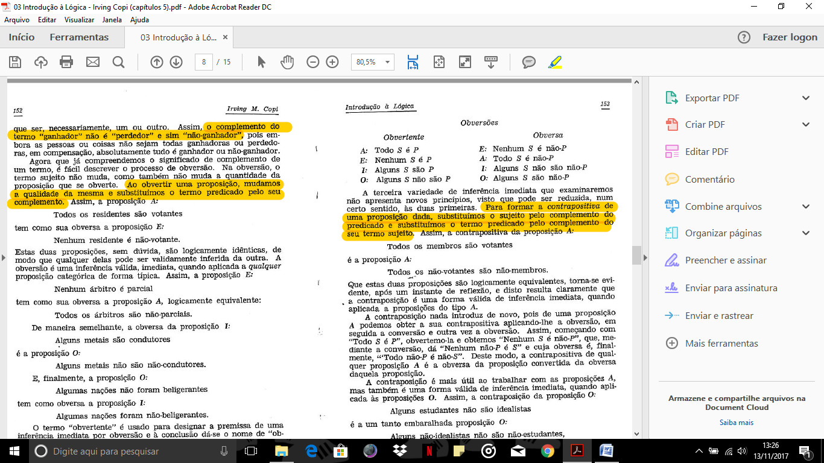

**3)** Contraposição: Substitui-se o S e o P pelos seus **complementos** e **permuta-se** os termos. – Não serve para I.

a. Simples – **Serve para A e O** – Pode ser obtida por meio da obversão da convertida da obversão.

Todo S é P Todo não-P é não-S

b. Por limitação – **Serve para E**.

Nenhum S é P Nem todo não-P é não-S.

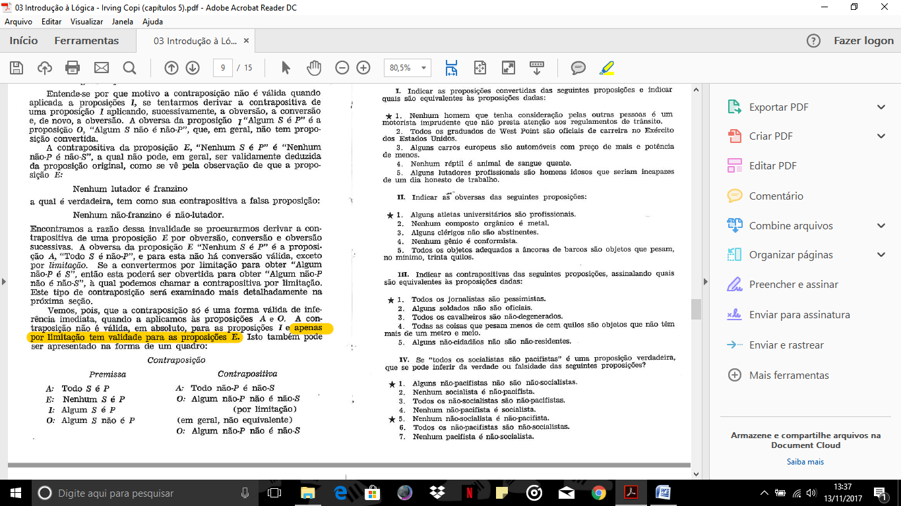

* **Inferências mediatas: o silogismo categórico**

Quando há 2 proposições e uma conclusão, diz-se que a inferência é **mediata**, pois a conclusão foi extraída da primeira proposição por **mediação** da segunda.

Todo silogismo categórico é um argumento dedutivo composto exatamente por 3 proposições categóricas, 2 premissas e uma conclusão.

Em um S.C., existem 3 termos: **maior, médio e menor**, sendo que cada proposição categórica possui apenas dois deles.

O termo **menor** é o **sujeito da conclusão**.

O termo **maior** é o **predicado da conclusão**.

O termo **médio** é o **restante**, ou seja, aquele que aparece nas premissas, mas não na conclusão. A posição do termo médico nas premissas gera 4 possibilidades, chamadas **figuras**. São elas:

2ª FIGURA:

P é M

S é M

S é P

1ª FIGURA:

M é P

S é M

S é P

4ª FIGURA:

P é M

M é S

S é P

3ª FIGURA:

M é P

M é S

S é P

onde ‘S’, ‘P’ e ‘M’ representam, respectivamente os termos menor, maior e médio.

A premissa maior é aquela que contém o termo maior e a menor o termo menor. Quando o silogismo categórico está na forma típica (padrão), a premissa maior sempre será a primeira e a menor, a segunda.

* **As formas do S.C.**

Quando acrescentamos os quantificadores às figuras, obtemos 256 formas de S.C, sendo apenas 23 delas válidas.

Obs.: São 3 proposições categóricas e 4 quantificadores, então temos 4³ = 64. Como temos 4 figuras, 4 x 64 = 256.